# КИЇВСЬКИЙ НАЦІОНАЛЬНИЙ УНІВЕРСИТЕТ імені ТАРАСА ШЕВЧЕНКА



## ФАКУЛЬТЕТ ІНФОРМАЦІЙНИХ ТЕХНОЛОГІЙ

**Кафедра прикладних інформаційних систем**

**Звіт до лабораторної роботи №11**

# з курсу

**«Комп’ютерні мережі та системи»**

*Студента 2 курсу*

*групи ПП-21 спеціальності 122 «Комп'ютерні науки» ОП «Прикладне програмування»*

%username%

*Викладач:*

Сайко В.Г.

## Київ – 202

**1.Назва роботи**

Під’єднання маршрутизатора до мережевих пристроїв

1. **Тема роботи**

Під’єднання маршрутизатора до мережевих пристроїв

1. **Мета роботи**

Додавання необхідних модулів і інтерфейсів до маршрутизатора та

з’єднання пристроїв.

Схема:

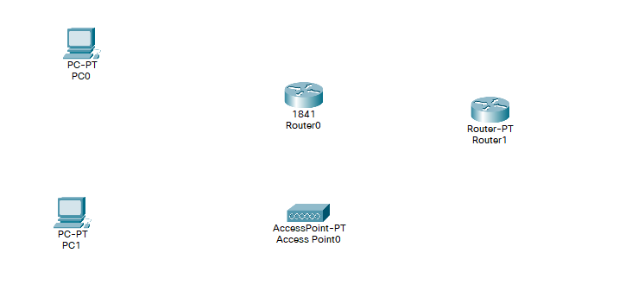

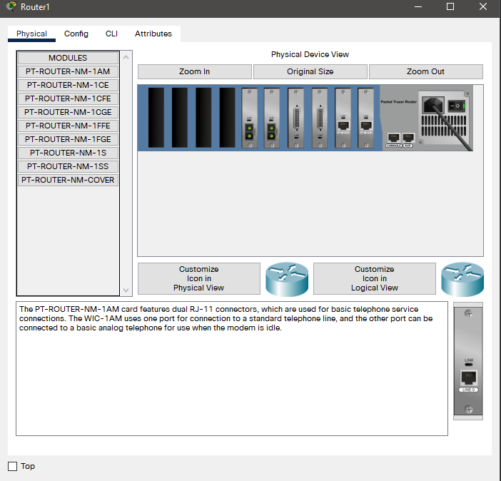

Фізична топологія роутеру 1

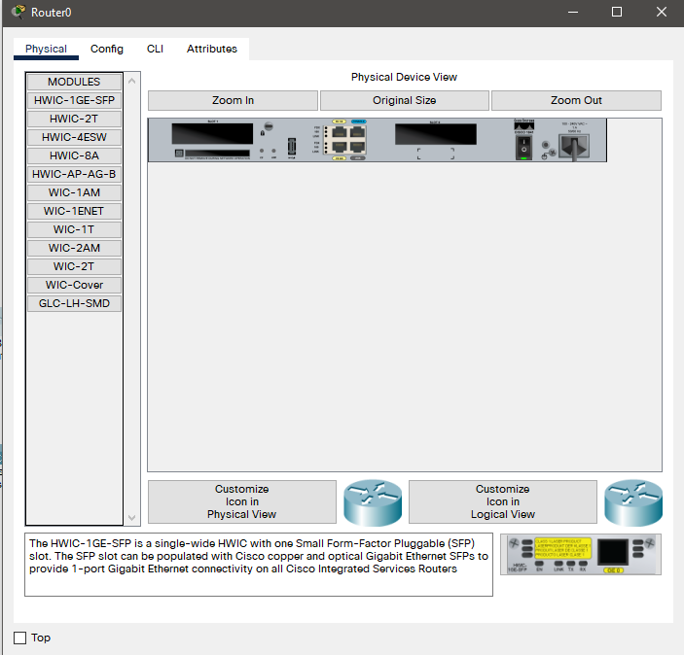

Фізична топологія роутеру 0

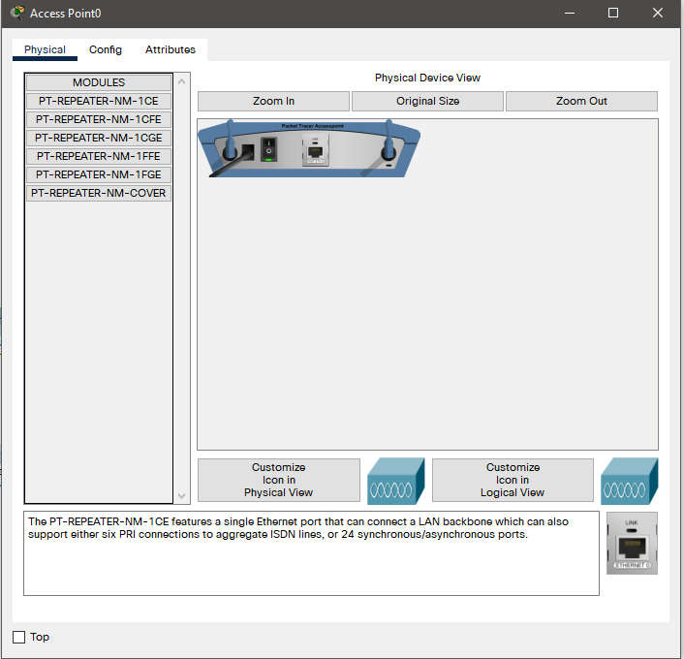

Фізична топологія точки доступу

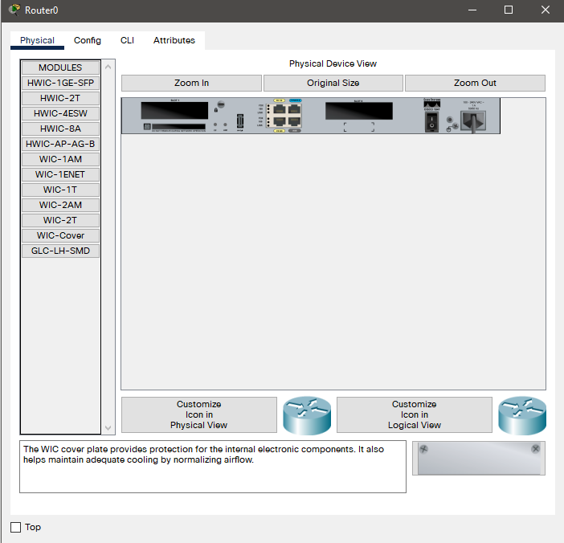

Вимикаємо живлення та доставляємо необхідні модулі в ISR:

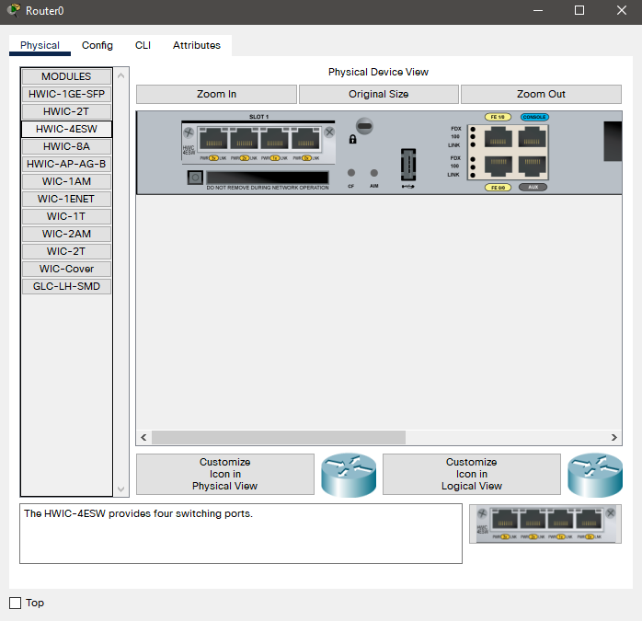

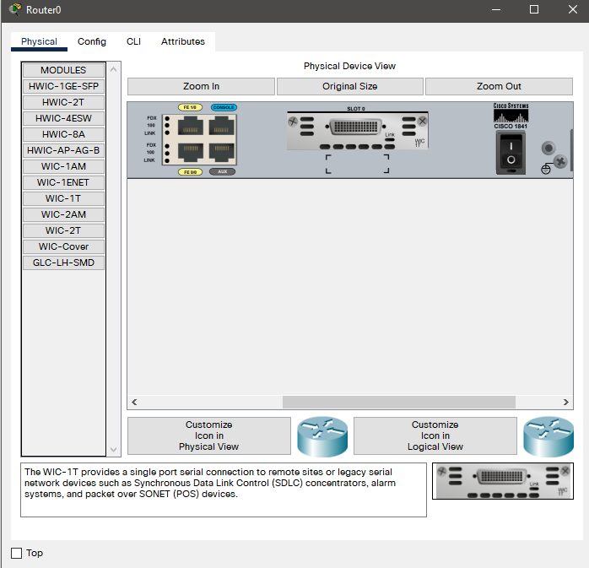

З’єднання мережі:

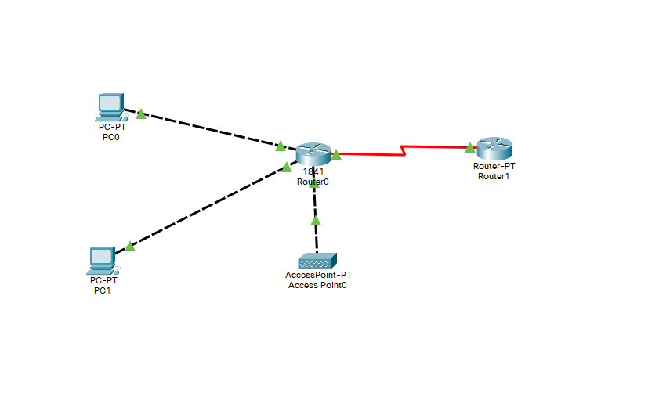

**Контрольні питання**

1. Який інтерфейс для під’єднання до нового ISR доступний на маршрутизаторі

Router0?

Порт послідовного інтерфейсу

1. Який тип кабелів використовують для з’єднання кожного інтерфейсу?

Serial DTE

1. Який інтерфейс для під’єднання до нового ISR доступний у точці доступу?

Ethernet-порт

1. Який тип кабелю потрібно для під’єднання точки доступу до ISR ?

Copper cross-over

1. Які типи модулів інтерфейсу доступні для 1841ISR?

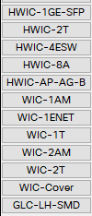

1. Які інтерфейси Ethernet або послідовні інтерфейси (Serial) вбудовані в 1841ISR?

Два інтерфейси fast ethernet

1. **Висновки**

В результаті виконання даної лабораторної роботи я ознайомився із середовищем емуляції комп’ютерних мереж Cisco Packet Tracer. Використовуючи Cisco Packet Tracer, я дослідив локальні комп’ютерні мережі з маршрутизаторами, точкою доступу та ПК, налаштувавши при цьому модулі маршрутизатора, тип з’єднання та конфігурацію роутера. Під час роботи скористався наданою теоретичною інформацією та навичками, здобутими в попередніх лабораторних роботах з цієї дисципліни. Вважаю дану роботу виконаною в повному обсязі.